* **Xcode Version: 11.5**
* **Swift version: 5.2.4**
* **Simulator: iPhone 11(13.5)**
* **General UI:**
  + 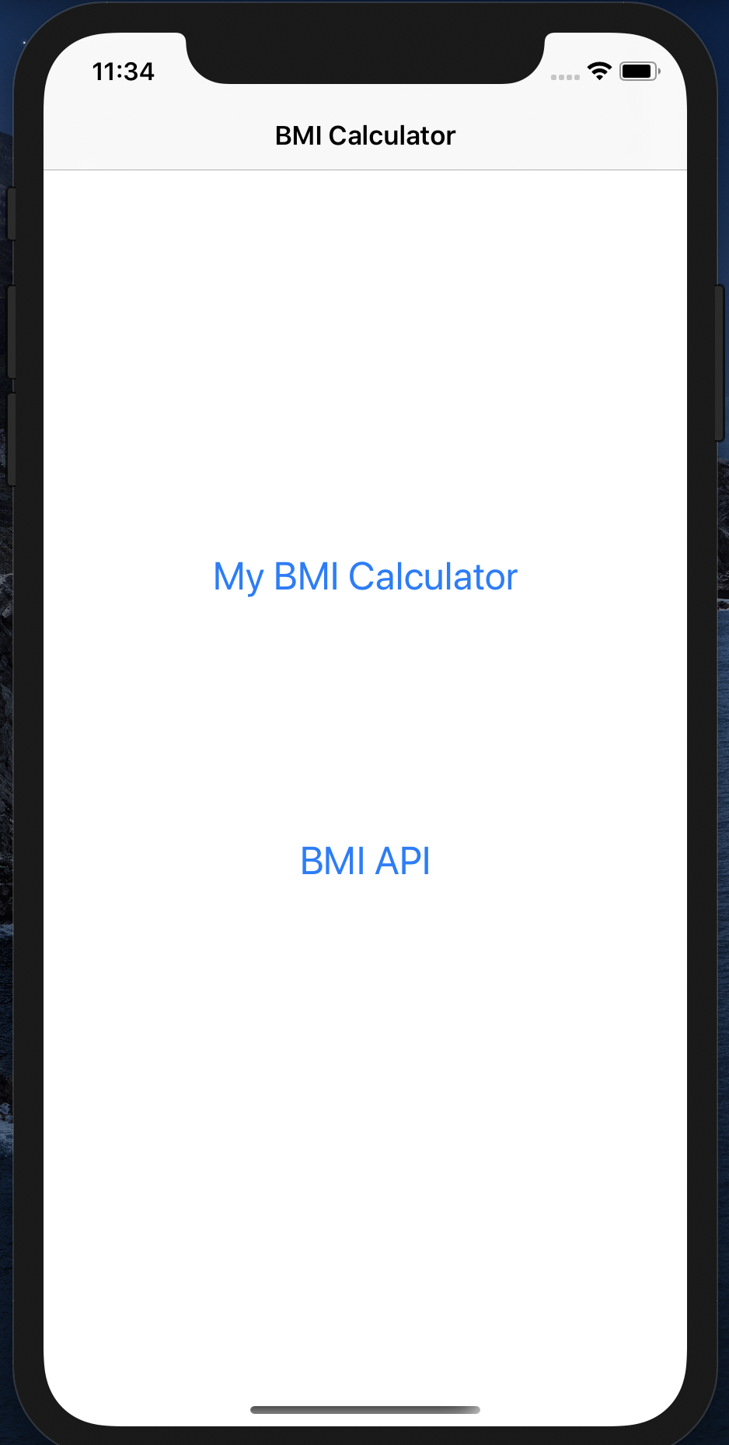
* My BMI Calculator
  + 手机屏幕的截图

    描述已自动生成
  + 手机屏幕截图

    描述已自动生成
  + 手机屏幕截图

    描述已自动生成
* **BMI API:**
  + **手机屏幕截图

    描述已自动生成**
  + **Educate Me:**
    - **电脑屏幕的截图

      描述已自动生成**
  + **手机屏幕截图

    描述已自动生成**
    - **Educate Me:**
      * **手机屏幕截图

        描述已自动生成**